**ЛАБОРАТОРНЫЕ РАБОТЫ ПО ОГЭ ФИЗИКА 9 КЛАСС. КОМПЛЕКТЫ ОБОРУДОВАНИЯ.**

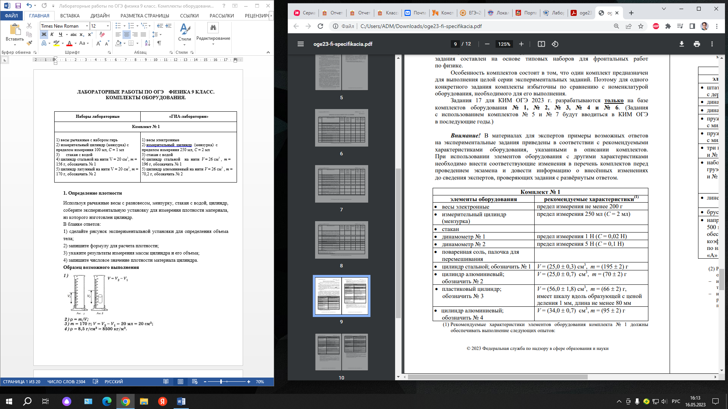

Рекомендуемые характеристики элементов оборудования комплекта № 1 должны обеспечивать выполнение следующих опытов:

- измерение средней плотности вещества (цилиндры № 1–4); архимедовой силы (цилиндры № 2–4);

− исследование зависимости архимедовой силы от объёма погружённой части тела (цилиндр № 3) и от плотности жидкости, независимости выталкивающей силы от массы тела (цилиндры № 1 и № 2).

**1. Определение плотности**

Используя рычажные весы с разновесом, мензурку, стакан с водой, цилиндр, соберите экспериментальную установку для измерения плотности материала, из которого изготовлен цилиндр.

В бланке ответов:

1) сделайте рисунок экспериментальной установки для определения объема тела;

2) запишите формулу для расчета плотности;

3) укажите результаты измерения массы цилиндра и его объема;

4) запишите числовое значение плотности материала цилиндра.

**Образец возможного выполнения**

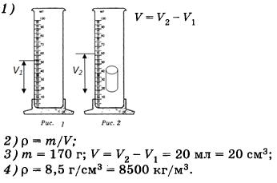

**2. Измерение выталкивающей силы**

Соберите экспериментальную установку для измерения выталкивающей силы.

В бланке ответов:

1) нарисуйте схему эксперимента;

2) запишите формулу для расчета выталкивающей силы;

3) укажите результаты измерения;

4) запишите численное значение выталкивающей силы.

**Образец возможного выполнения**

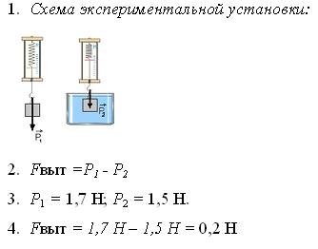

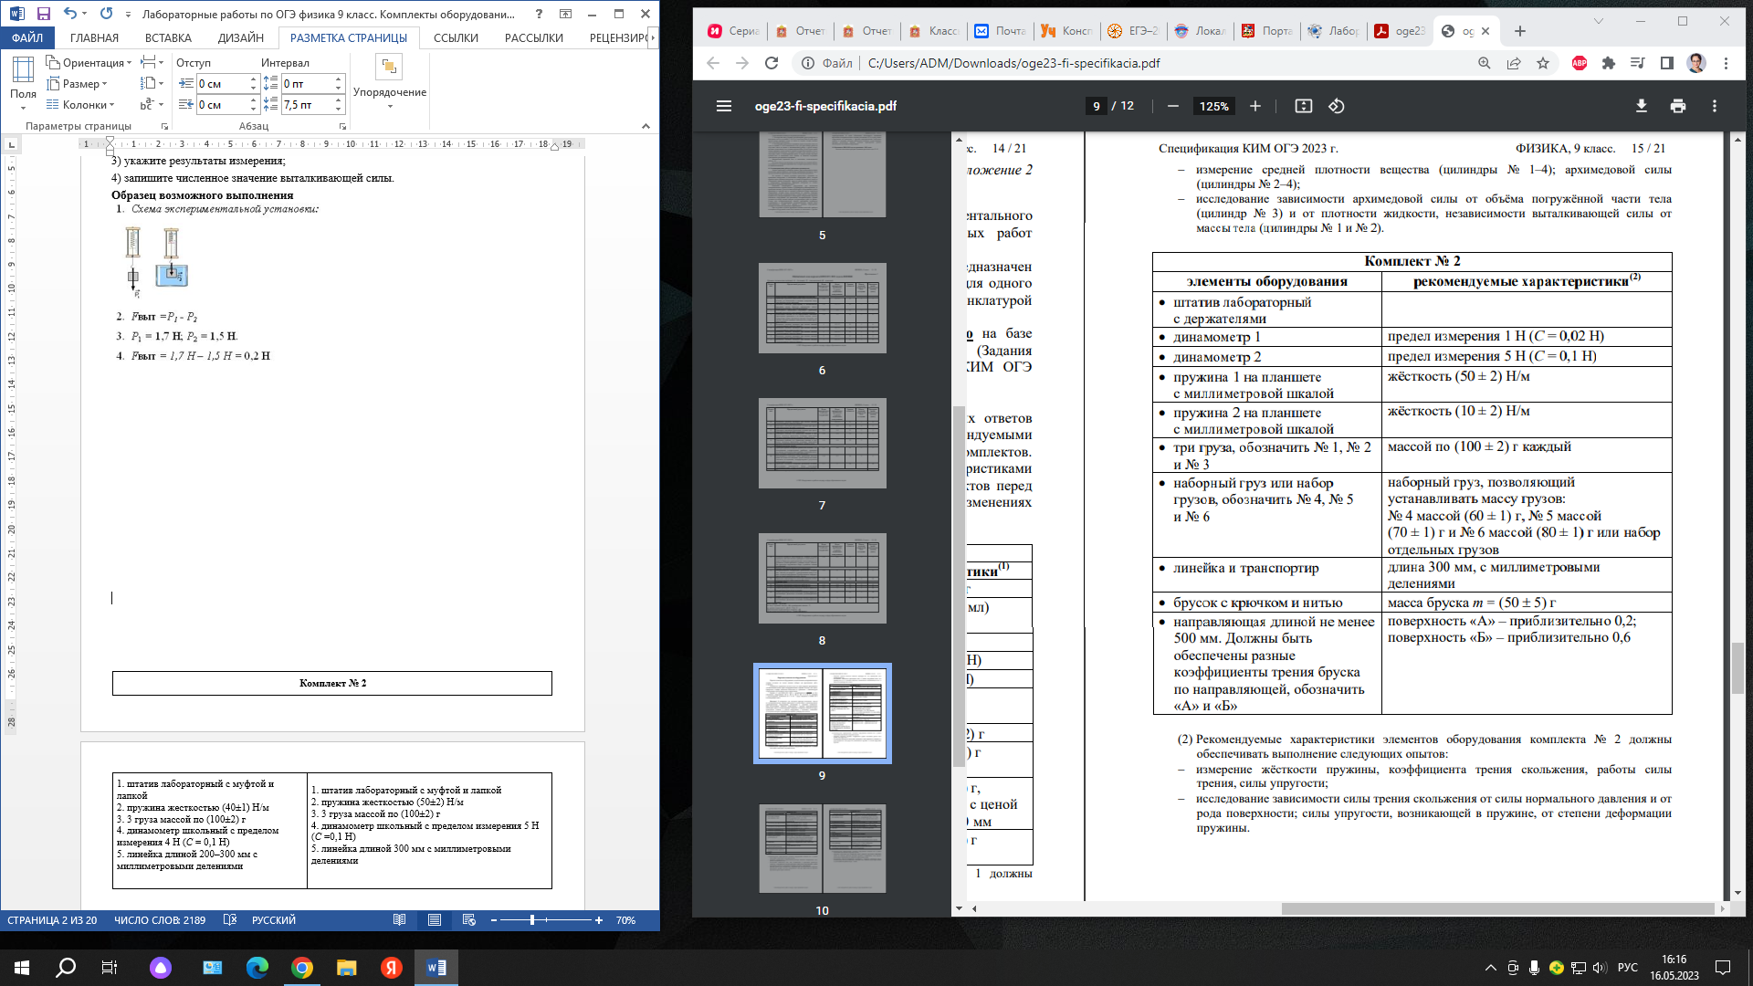

Рекомендуемые характеристики элементов оборудования комплекта № 2 должны обеспечивать выполнение следующих опытов:

− измерение жёсткости пружины, коэффициента трения скольжения, работы силы трения, силы упругости;

− исследование зависимости силы трения скольжения от силы нормального давления и от рода поверхности; силы упругости, возникающей в пружине, от степени деформации пружины.

**3. Определение жесткости пружины**

Для выполнения этого задания используйте лабораторное оборудование: штатив с муфтой и лапкой, пружину, динамометр, линейку и два груза. Соберите экспериментальную установку для определения жесткости пружины. Определите жесткость пружины, подвесив к ней два груза. Для определения веса грузов воспользуйтесь динамометром.

При выполнении задания:

1) сделайте рисунок экспериментальной установки;

2) запишите формулу для расчета жесткости пружины;

3) укажите результаты измерения веса грузов и удлинения пружины;

4) запишите численное значение жесткости пружины.

**Образец возможного выполнения**

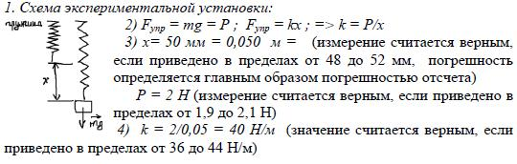

**4. Зависимость силы упругости от степени растяжения пружины**

Используя штатив с муфтой и лапкой, пружину, динамометр, линейку и набор из трёх грузов, соберите экспериментальную установку для исследования зависимости силы упругости, возникающей в пружине, от степени растяжения пружины. Определите растяжение пружины, подвешивая к ней поочередно один, два и три груза. Для определения веса грузов воспользуйтесь динамометром.

В бланке ответов:

1) сделайте рисунок экспериментальной установки;

2) укажите результаты измерения веса грузов и удлинения пружины для трёх случаев в виде таблицы (или графика);

3) сформулируйте вывод о зависимости силы упругости, возникающей в пружине, от степени растяжения пружины.

**Образец возможного выполнения**

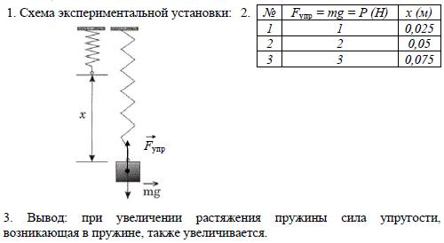

**5. Измерение коэффициента трения скольжения**

Используя каретку (брусок) с крючком, динамометр, один груз, направляющую рейку, соберите экспериментальную установку для измерения коэффициента трения скольжения между кареткой и поверхностью рейки.

В бланке ответов:

1) сделайте рисунок экспериментальной установки;

2) запишите формулу для расчета коэффициента трения скольжения;

3) укажите результаты измерения веса каретки с грузом и силы трения скольжения при движении каретки с грузом по поверхности рейки;

4) запишите числовое значение коэффициента трения скольжения.

**Образец возможного выполнения**

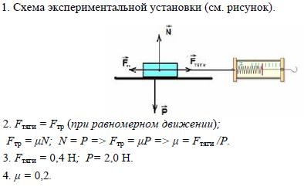

**6. Работа силы трения**

Используя каретку (брусок) с крючком, динамометр, два груза, направляющую рейку, соберите экспериментальную установку для измерения работы силы трения скольжения при движении каретки с грузами по поверхности рейки на расстояние в 40 см.

В бланке ответов:

1) сделайте рисунок экспериментальной установки;

2) запишите формулу для расчета работы силы трения скольжения;

3) укажите результаты измерения модуля перемещения каретки с грузами и силы трения скольжения при движении каретки с грузами по поверхности рейки;

4) запишите числовое значение работы силы трения скольжения.

**Образец возможного выполнения**

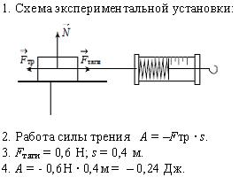

**7. Исследование зависимости силы трения скольжения от силы нормального давления**

Используя каретку (брусок) с крючком, динамометр, два груза, направляющую рейку, соберите экспериментальную установку для исследования зависимости силы трения скольжения от силы нормального давления.

В бланке ответов:

1) нарисуйте схему эксперимента;

2) запишите формулу для расчета силы трения скольжения;

3) укажите результаты измерения;

4) сформулируйте вывод о зависимости силы трения скольжения от силы нормального давления.

**Образец возможного выполнения**

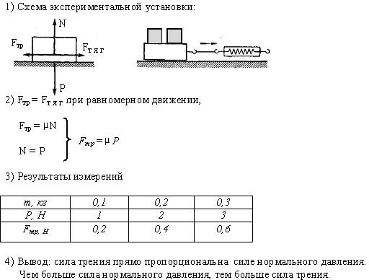

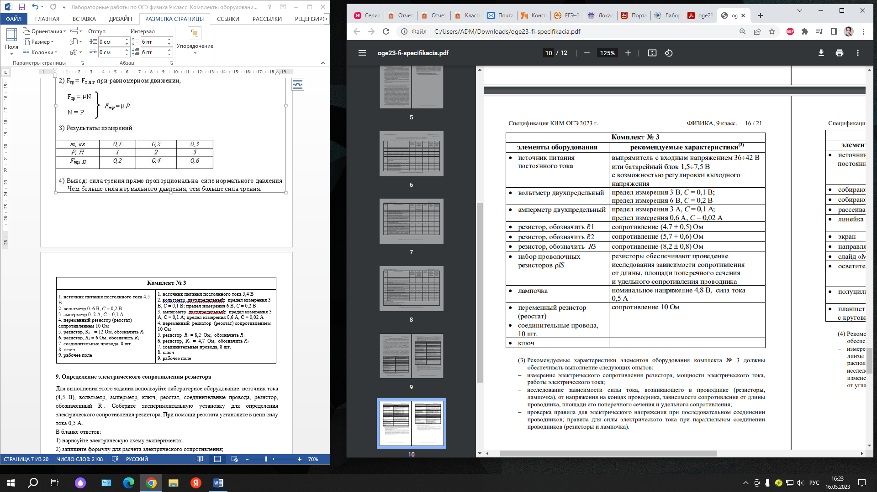

Рекомендуемые характеристики элементов оборудования комплекта № 3 должны обеспечивать выполнение следующих опытов:

− измерение электрического сопротивления резистора, мощности электрического тока, работы электрического тока;

− исследование зависимости силы тока, возникающего в проводнике (резисторы, лампочка), от напряжения на концах проводника, зависимости сопротивления от длины проводника, площади его поперечного сечения и удельного сопротивления;

− проверка правила для электрического напряжения при последовательном соединении проводников; правила для силы электрического тока при параллельном соединении проводников (резисторы и лампочка)

**8. Определение электрического сопротивления резистора**

Для выполнения этого задания используйте лабораторное оборудование: источник тока (4,5 В), вольтметр, амперметр, ключ, реостат, соединительные провода, резистор, обозначенный R1. Соберите экспериментальную установку для определения электрического сопротивления резистора. При помощи реостата установите в цепи силу тока 0,5 А.

В бланке ответов:

1) нарисуйте электрическую схему эксперимента;

2) запишите формулу для расчета электрического сопротивления;

3) укажите результаты измерения напряжения при силе тока 0,5 А;

4) запишите численное значение электрического сопротивления.

**Образец возможного выполнения**

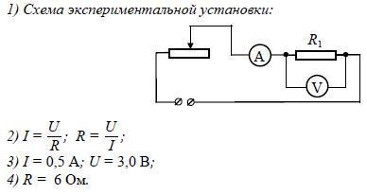

**9. Напряжение при последовательном соединении двух проводников**

Используя источник тока (4,5 В), вольтметр, ключ, соединительные провода, резисторы, обозначенные R1 и R2, проверьте экспериментально правило для электрического напряжения при последовательном соединении двух проводников.

В бланке ответов:

1) нарисуйте электрическую схему экспериментальной установки;

2) измерьте электрическое напряжение на концах каждого из резисторов и общее напряжение на концах цепи из двух резисторов при их последовательном соединении;

3) сравните общее напряжение на двух резисторах с суммой напряжений на каждом из резисторов, учитывая, что погрешность прямых измерений с помощью лабораторного вольтметра составляет 0,2 В.

Сделайте вывод о справедливости или ошибочности проверяемого правила.

**Образец возможного выполнения**

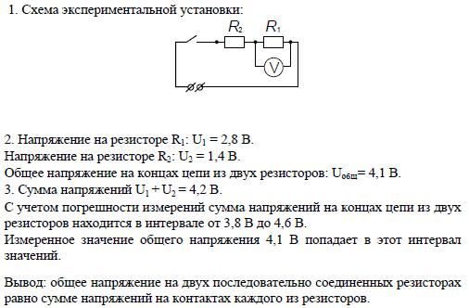

**10. Зависимость напряжения на концах проводника от силы электрического тока**

Используя источник тока (4,5 В), вольтметр, амперметр, ключ, реостат, соединительные провода, резистор, обозначенный R1, соберите экспериментальную установку для исследования зависимости силы электрического тока в резисторе от напряжения на его концах.

В бланке ответов:

1) нарисуйте электрическую схему эксперимента;

2) установив с помощью реостата поочередно силу тока в цепи 0,4 А, 0,5 А и 0,6 А и измерив в каждом случае значения электрического напряжения на концах резистора, укажите результаты измерения силы тока и напряжения для трех случаев в виде таблицы (или графика);

3) сформулируйте вывод о зависимости силы электрического тока в резисторе от напряжения на его концах.

**Образец возможного выполнения**

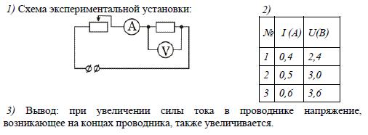

**11. Исследование зависимости силы электрического тока в резисторе от напряжения на его концах**

Используя источник тока (4,5 В), вольтметр, амперметр, ключ, реостат, соединительные провода, резистор, соберите экспериментальную установку для исследования зависимости силы электрического тока в резисторе от напряжения на его концах.

В бланке ответов:

1) нарисуйте электрическую схему эксперимента;

2) установив с помощью реостата поочередно силу тока в цепи 0,4 А, 0,5 А и 0,6 А и измерив в каждом случае значения электрического напряжения на концах резистора, укажите результаты измерения силы тока и напряжения для трех случаев в виде таблицы (или графика);

3) сформулируйте вывод о зависимости силы электрического тока в резисторе от напряжения на его концах.

**Образец возможного выполнения**



**12. Определение мощности электрического тока**

Используя источник тока (4,5 В), вольтметр, амперметр, ключ, реостат, соединительные провода, резистор, соберите экспериментальную установку для определения мощности, выделяемой на резисторе. При помощи реостата установите в цепи силу тока 0,5 А.

В бланке ответов:

1) нарисуйте электрическую схему эксперимента;

2) запишите формулу для расчета мощности электрического тока;

3) укажите результаты измерения напряжения при силе тока 0,5 А;

4) запишите численное значение мощности электрического тока.

**Образец возможного выполнения**

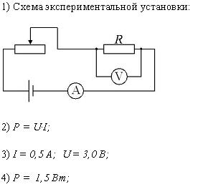

**13. Сила тока при параллельном соединении двух проводников**

Используя источник тока (4,5 В), амперметр, ключ, соединительные провода, резисторы, обозначенные R1 и R2 , проверьте экспериментально правило для электрического напряжения при последовательном соединении двух проводников.

В бланке ответов:

1) нарисуйте электрическую схему экспериментальной установки;

2) измерьте силу тока на каждом из резисторов и общую силу тока вцепи при их параллельном соединении;

3) сравните общую силу тока в цепи с суммой сил токов на каждом из резисторов, учитывая, что погрешность прямых измерений с помощью лабораторного амперметра составляет 0,05 А. Сделайте вывод о справедливости или ошибочности проверяемого правила.

**Образец возможного решения**

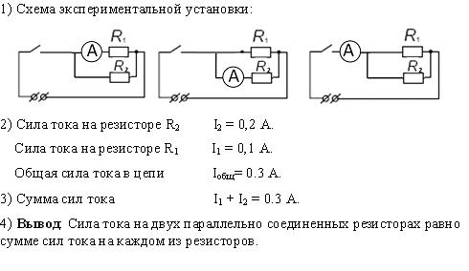

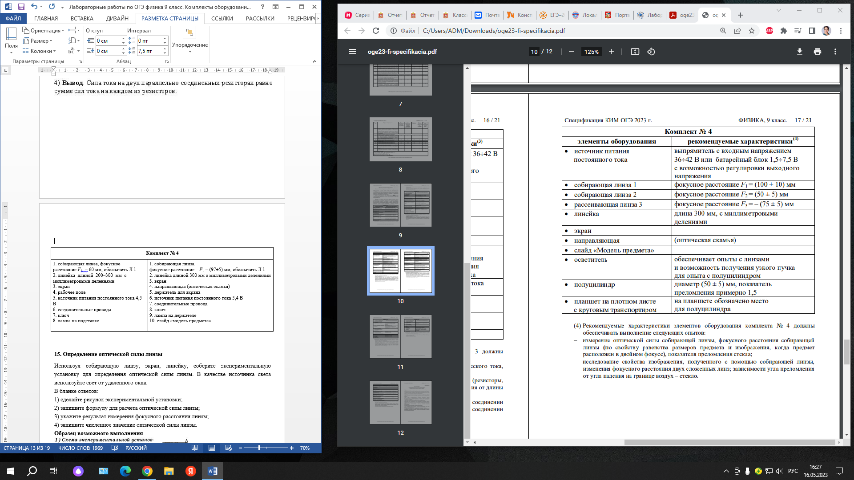

Рекомендуемые характеристики элементов оборудования комплекта № 4 должны обеспечивать выполнение следующих опытов:

− измерение оптической силы собирающей линзы, фокусного расстояния собирающей линзы (по свойству равенства размеров предмета и изображения, когда предмет расположен в двойном фокусе), показателя преломления стекла;

− исследование свойства изображения, полученного с помощью собирающей линзы, изменения фокусного расстояния двух сложенных линз; зависимости угла преломления от угла падения на границе воздух – стекло.

**14. Определение оптической силы линзы**

Используя собирающую линзу, экран, линейку, соберите экспериментальную установку для определения оптической силы линзы. В качестве источника света используйте свет от удаленного окна.

В бланке ответов:

1) сделайте рисунок экспериментальной установки;

2) запишите формулу для расчета оптической силы линзы;

3) укажите результат измерения фокусного расстояния линзы;

4) запишите численное значение оптической силы линзы.

**Образец возможного выполнения**

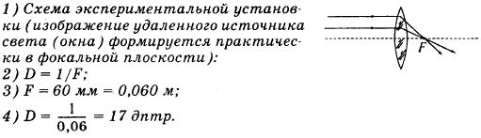

**15. Исследование свойств изображения**

Используя собирающую линзу, экран, лампу на подставке, источник тока, соединительные провода, ключ, линейку, соберите экспериментальную установку для исследования свойств изображения, полученного с помощью собирающей линзы от лампы, расположенной от центра линзы на расстоянии 15 см.

В бланке ответов:

1) сделайте схематический рисунок экспериментальной установки для наблюдения изображения лампы, полученного с помощью собирающей линзы;

2) передвигая экран, получите чёткое изображение лампы и измерьте расстояние от линзы до экрана;

3) сформулируйте вывод о свойствах изображения (мнимое или действительное, уменьшенное или увеличенное, прямое или перевёрнутое).

**Образец возможного выполнения**

1. Схема экспериментальной установки

Экран

Лампа

d 1 d 2

0

1. d1= 15см; d2=10 см.
2. Свойства изображения: действительное, уменьшенное и перевёрнутое.

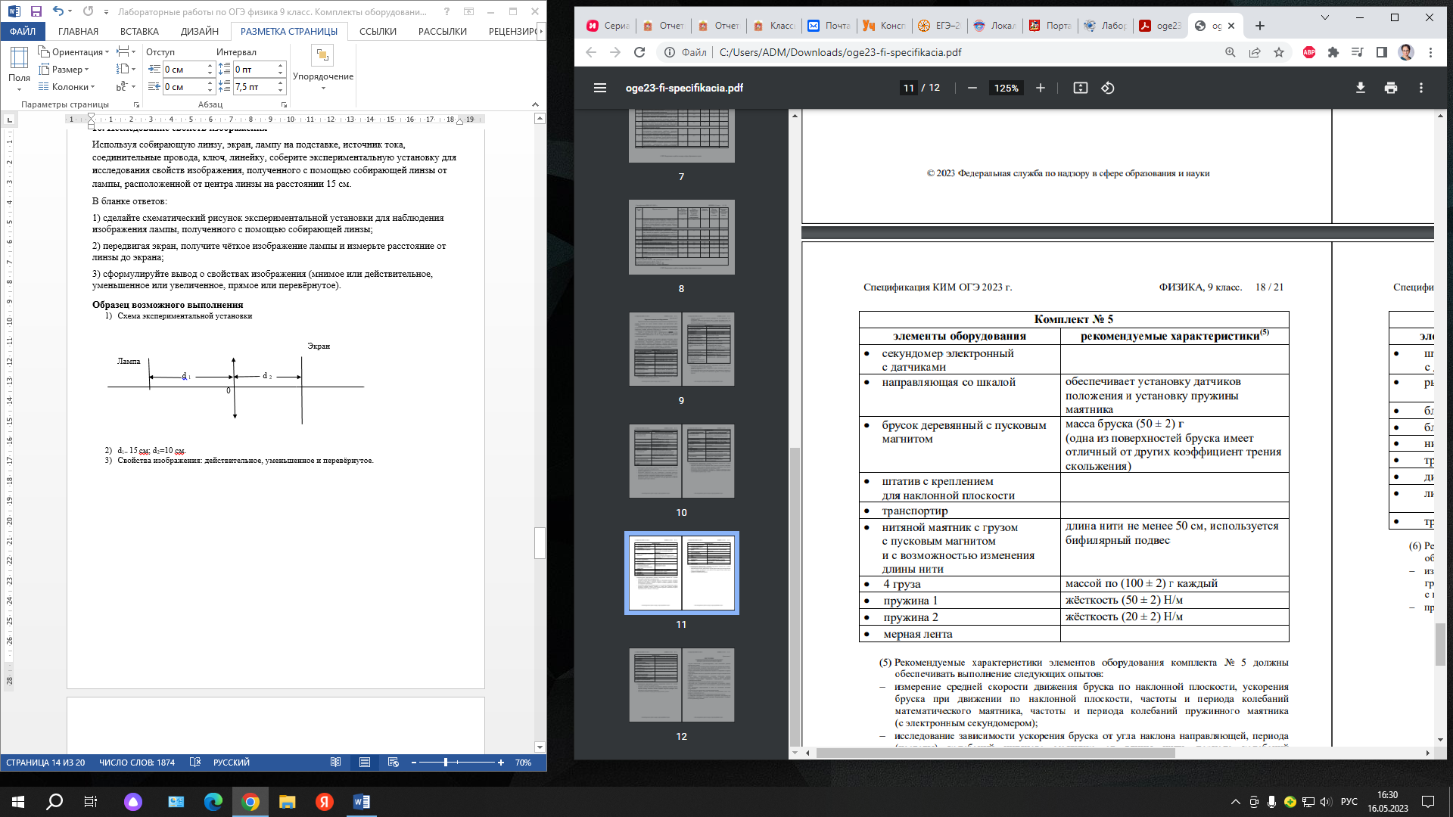

Рекомендуемые характеристики элементов оборудования комплекта № 5 должны обеспечивать выполнение следующих опытов:

− измерение средней скорости движения бруска по наклонной плоскости, ускорения бруска при движении по наклонной плоскости, частоты и периода колебаний математического маятника, частоты и периода колебаний пружинного маятника (с электронным секундомером);

− исследование зависимости ускорения бруска от угла наклона направляющей, периода (частоты) колебаний нитяного маятника от длины нити, периода колебаний пружинного маятника от массы груза и жёсткости пружины, независимости периода колебаний нитяного маятника от массы груза.

**16. Определение частоты свободных колебаний нитяного маятника**

Используя штатив с муфтой и лапкой, груз с прикреплённой к нему нитью, метровую линейку и секундомер, соберите экспериментальную установку для исследования свободных колебаний нитяного маятника. Определите время 30 полных колебаний и посчитайте частоту колебаний для случая, когда длина нити равна 1 м.

В бланке ответов:

1) сделайте рисунок экспериментальной установки;

2) запишите формулу для расчёта частоты колебаний;

3) укажите результаты прямых измерений числа колебаний и времени колебаний;

4) запишите численное значение частоты колебаний маятника.

**Образец возможного выполнения**

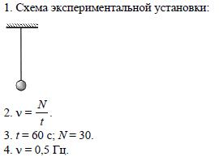

**17. Зависимость периода свободных колебаний нитяного маятника от длины**

Используя штатив с муфтой и лапкой, шарик с прикрепленной к нему нитью, линейку и часы с секундной стрелкой (или секундомер), соберите экспериментальную установку для исследования зависимости периода свободных колебаний нитяного маятника от длины нити. Определите время для 30 полных колебаний и посчитайте период колебаний для трех случаев, когда длина нити равна соответственно 1 м, 0,5 м и 0,25 м.

В бланке ответов:

1) сделайте рисунок экспериментальной установки;

2) укажите результаты прямых измерений числа колебаний и времени колебаний для трех длин нити маятника в виде таблицы;

3) посчитайте период колебаний для каждого случая и результаты занесите в таблицу;

4) сформулируйте качественный вывод о зависимости периода свободных колебаний нитяного маятника от длины нити.

**Образец возможного выполнения**

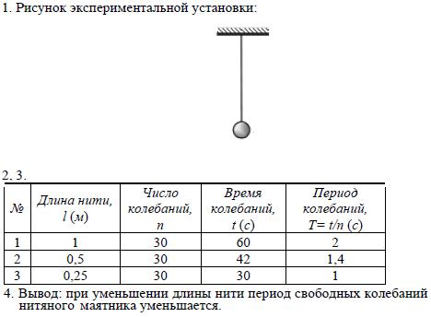

**18. Измерение периода свободных колебаний нитяного маятника**

Используя штатив с муфтой и лапкой, груз с прикрепленной к нему нитью, метровую линейку и секундомер, соберите экспериментальную установку для исследования периода свободных колебаний нитяного маятника. Определите время для 30 полных колебаний и посчитайте период колебаний для случая, когда длина нити равна 1 м.

В бланке ответов:

1) сделайте рисунок экспериментальной установки;

2) запишите формулу для расчета периода колебаний;

3) укажите результаты прямых измерений числа колебаний и времени колебаний;

4) запишите численное значение периода колебаний маятника.

**Образец возможного выполнения**

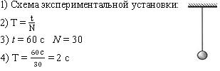

**19. Зависимость периода свободных колебаний пружинного маятника от массы груза**

Используя штатив с муфтой и лапкой, пружину, набор грузов и секундомер, соберите экспериментальную установку для исследования свободных колебаний пружинного маятника. Определите время для 20-30 полных колебаний и вычислите период колебаний для грузов различных масс.

В бланке ответов:

1) сделайте рисунок экспериментальной установки;

2) измерьте длительность 20-30 полных колебаний для грузов трех различных масс, результаты представьте в виде таблицы;

3) вычислите период колебаний для каждого случая, результаты округлите до сотых долей секунды и занесите в таблицу;

4) сформулируйте вывод о зависимости периода свободных колебаний пружинного маятника от массы груза.

**Образец возможного выполнения**

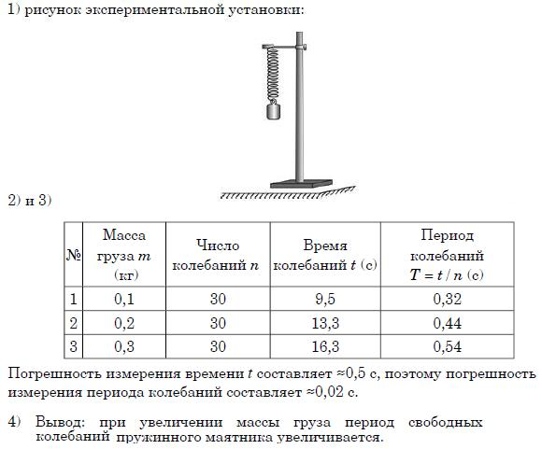

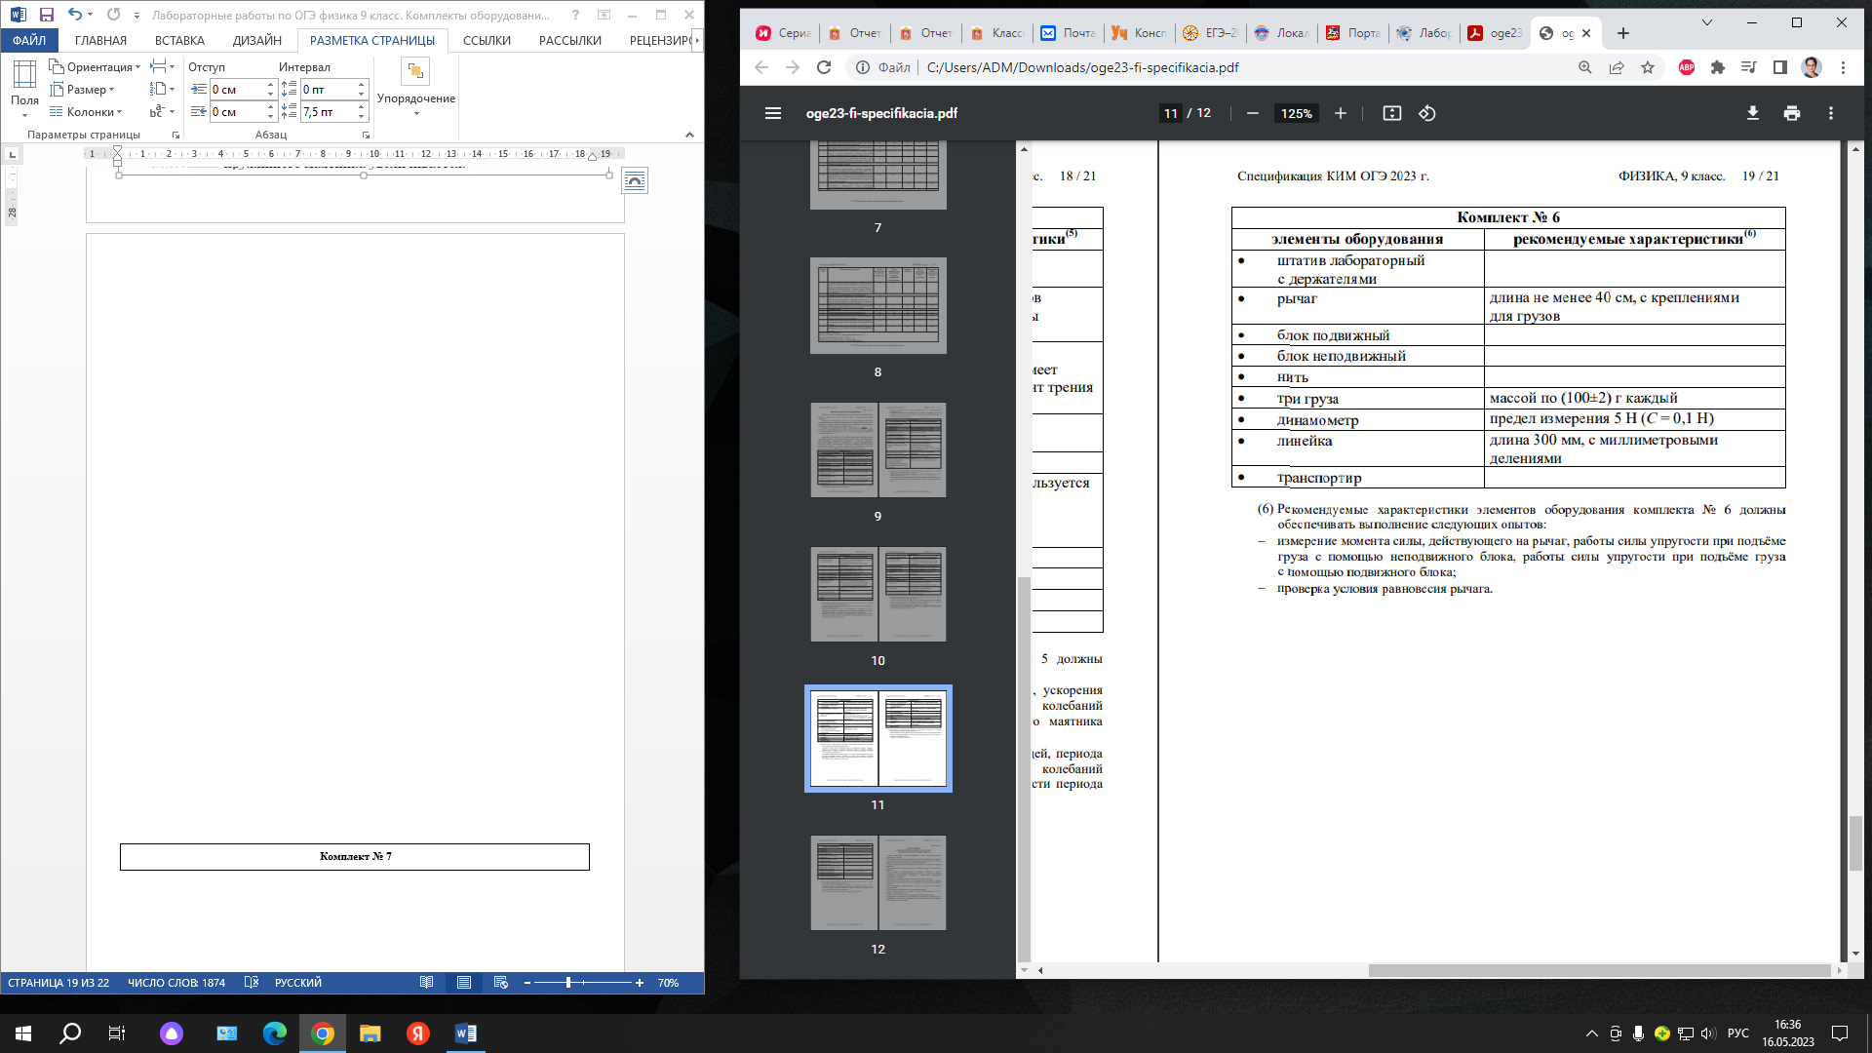

Рекомендуемые характеристики элементов оборудования комплекта № 6 должны обеспечивать выполнение следующих опытов:

− измерение момента силы, действующего на рычаг, работы силы упругости при подъёме груза с помощью неподвижного блока, работы силы упругости при подъёме груза с помощью подвижного блока;

− проверка условия равновесия рычага.

**20. Определение работы силы упругости при подъеме груза с помощью неподвижного блока**

Используя штатив с муфтой, неподвижный блок, нить, три груза и динамометр, соберите экспериментальную установку для измерения работы силы упругости при равномерном подъеме грузов с использованием неподвижного блока. Определите работу, совершаемую силой упругости при подъеме грузов на высоту 20 см.

В бланке ответов:

1) сделайте рисунок экспериментальной установки;

2) запишите формулу для расчета работы силы упругости;

3) укажите результаты прямых измерений силы упругости и пути;

4) запишите числовое значение работы силы упругости.

**Образец возможного выполнения**

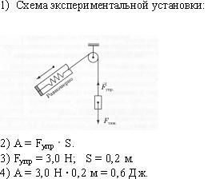

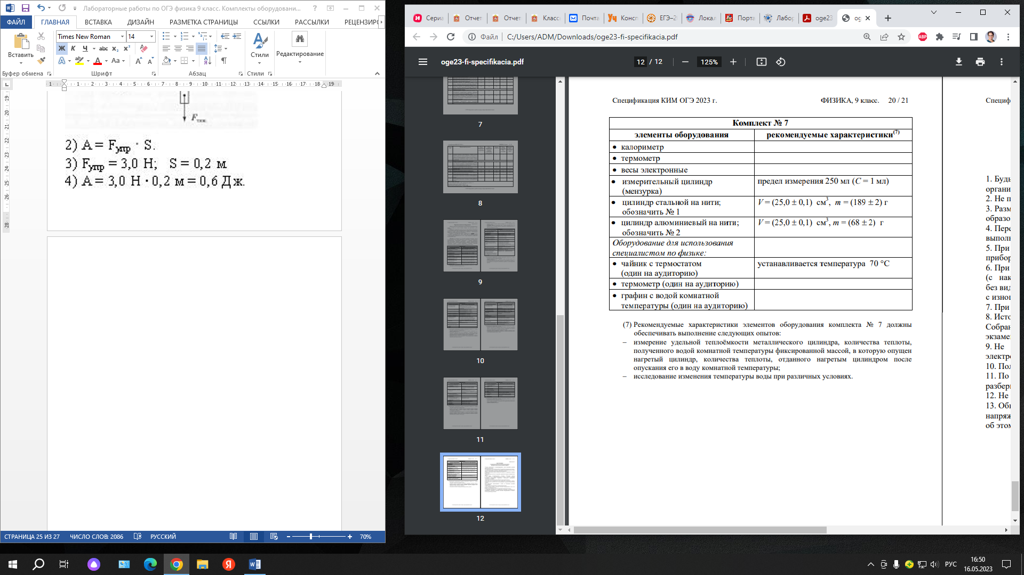

Рекомендуемые характеристики элементов оборудования комплекта № 7 должны обеспечивать выполнение следующих опытов:

− измерение удельной теплоёмкости металлического цилиндра, количества теплоты, полученного водой комнатной температуры фиксированной массой, в которую опущен нагретый цилиндр, количества теплоты, отданного нагретым цилиндром после опускания его в воду комнатной температуры;

− исследование изменения температуры воды при различных условиях

**ИНСТРУКЦИЯ**

**по правилам безопасности труда для участников**

**при проведении экзамена в кабинете физики**

1. Будьте внимательны и дисциплинированны, точно выполняйте указания

организатора экзамена.

2. Не приступайте к выполнению работы без разрешения организатора экзамена.

3. Размещайте приборы, материалы, оборудование на своём рабочем месте таким

образом, чтобы исключить их падение или опрокидывание.

4. Перед выполнением работы внимательно изучите её содержание и порядок

выполнения.

5. При проведении опытов не допускайте предельных нагрузок измерительных

приборов.

6. При сборке экспериментальных установок используйте провода

(с наконечниками и предохранительными чехлами) с прочной изоляцией

без видимых повреждений. Запрещается пользоваться проводником

с изношенной изоляцией.

7. При сборке электрической цепи избегайте пересечения проводов.

8. Источник тока к электрической цепи подключайте в последнюю очередь.

Собранную цепь включайте только после проверки и с разрешения организатора

экзамена.

9. Не производите пересоединения в цепях до отключения источника

электропитания.

10. Пользуйтесь инструментами с изолирующими ручками.

11. По окончании работы отключите источник электропитания, после чего

разберите электрическую цепь.

12. Не уходите с рабочего места без разрешения организатора экзамена.

13. Обнаружив неисправность в электрических устройствах, находящихся под

напряжением, немедленно отключите источник электропитания и сообщите

об этом организатору экзамена.